เมื่อวันที่ 6 มี.ค. 68 เวลา 07.10 น.
จ.ส.ต.ศรัณย์ สัญลักษณ์ ผบ.หมู่.จร.สภ.บ้านหมี่ อำนวยความสะดวกการจราจรบริเวณหน้าโรงเรียนอนุบาลเทศบาลบ้านหมี่ เพื่อป้องกันการเกิดอุบัติเหตุบริเวณหน้าโรงเรียน

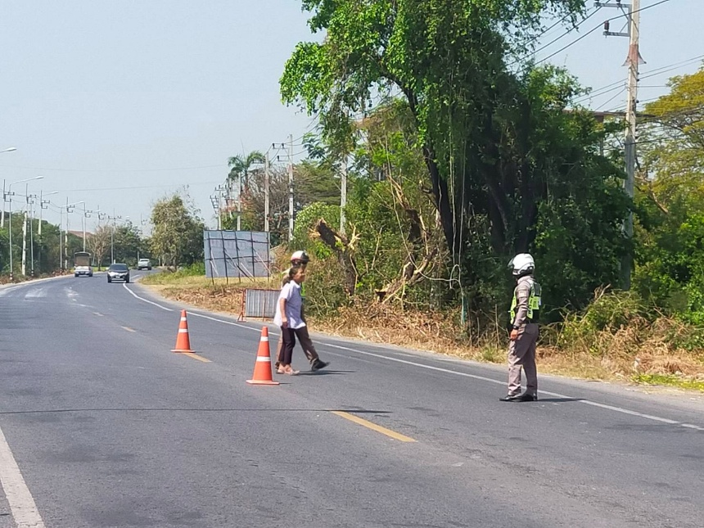
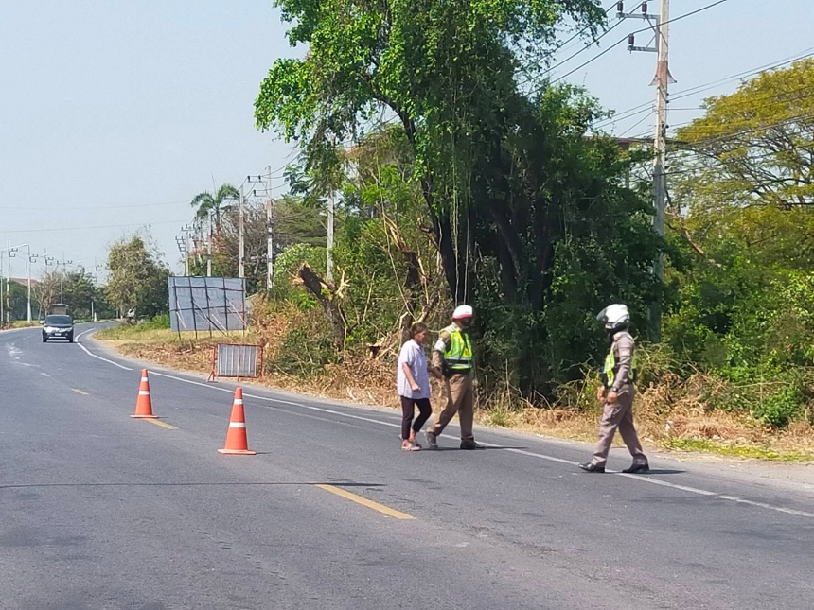

เมื่อวันที่ 6 มี.ค. 68 เวลา 07.10 น.
จ.ส.ต.ศรัณย์ สัญลักษณ์ ผบ.หมู่.จร.สภ.บ้านหมี่ อำนวยความสะดวกการจราจรบริเวณหน้าโรงเรียนอนุบาลเทศบาลบ้านหมี่ เพื่อป้องกันการเกิดอุบัติเหตุบริเวณหน้าโรงเรียน

